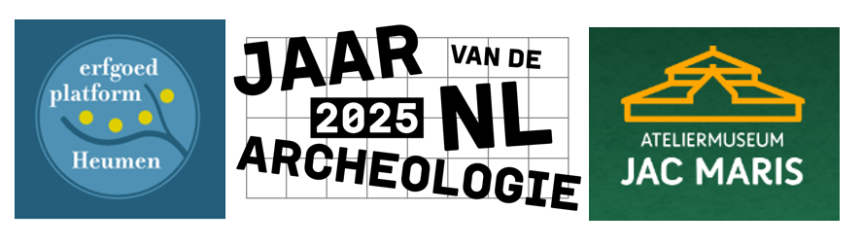
Schervendag in het Marishuis
Wil je weten wat er op de schoorsteenmantel staat of wat je ooit in de tuin hebt gevonden? Kom langs en ontdek wat archeologie is – en wat voor moois of raars jij misschien in huis hebt. Vak-archeologen vertellen je graag alles over jouw vondsten.
Het Jac. Marishuis is de gastheer voor ons en open voor bezichtiging. Dit ateliermuseum was het woonhuis van beeldhouwer Jac Maris (1900–1996) en toont een mooie selectie van zijn werk.
De werkgroep Archeologie van het Erfgoedplatform Gemeente Heumen en de vrijwilligers van het Jac. Marishuis staan voor je klaar op
Zaterdag, 14 juni 2025 van 10:00 – 16:00
Locatie: Ateliermuseum Jac Maris, Looistraat 57, 6582 BB HEUMEN
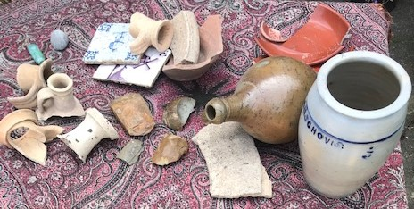
De inloop schervendag is gratis. Voor toegang tot het Marishuis bent u wel de gebruikelijke vergoeding verschuldigd. Voor vragen kunt u contact opnemen met Jörgen Dinnissen, e-mail: dinnissen.jorgen @ gmail.com (spaties verwijderen).

